CrazyDodge

1、开发工具
本游戏开发使用的是 Cocos2d-x v3.2 游戏引擎，在VS2013开发平台上进行开发的一款跨平台手机游戏。
语言：C++

2、WP应用已发应用商店
http://www.windowsphone.com/zh-cn/store/app/crazydodge/3c4cf129-209f-4bb6-8a82-8bb85668a698

代码结构
游戏代码量：大概1000行左右。
类试图如下：
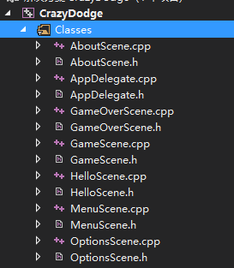
- AboutScene：游戏帮助界面类
- AppDelegate：游戏主入口类
- GameOverScene：游戏结束界面类
- GameScene：游戏界面类
- HelloScene：游戏开机界面类
- MenuScene：游戏主菜单界面类
- OptionsScene：游戏设置界面类

4、功能说明
这是一款测试反应速度的经典游戏，空间中会有一些物体随机移动，碰撞墙壁后反弹，并且速度会越来越快。你需要有足够快的反应速度来移动小球，使其不受到其他物体的碰撞。你能坚持多久呢？

4.1、游戏主菜单界面
主要有四个按钮，还有一个历史记录。
- Play：进入游戏界面
- Options：进入游戏设置界面。（目前仅支持设置音效开关）
- About：进入游戏帮助界面。
- Quit：退出游戏。
- Record：显示历史最高纪录。
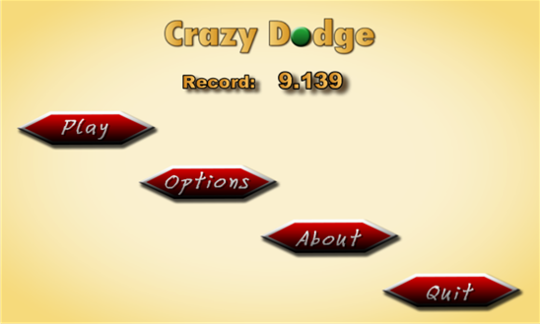

4.2、游戏界面
有一个绿球、还有四个红色的几何物体。
红色物体会在空间中到处碰撞反弹，并且随着时间的增长，红色物体的运动速度会逐渐加快、其尺寸大小也会越来越大。
PS：对于红色物体的运动，采用的是游戏的物理引擎技术。
而你的任务是通过手指在屏幕上触摸移动，来移动绿色的小球。使得小球不要受到红色物体的碰撞，并且不要碰到四周的墙壁。
游戏会记录你坚持的时间作为游戏的最终分数，坚持的越久，分数越高。
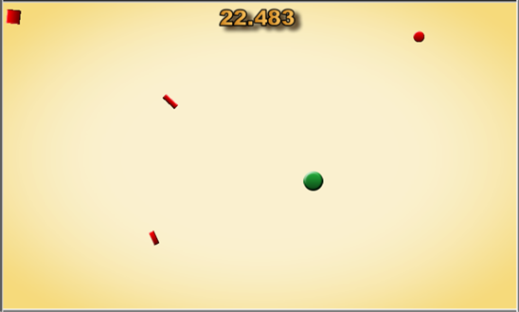

4.3、游戏结束界面
一旦绿球被红色小球碰到，或者撞到墙壁，那么游戏将会结束。
此时会显示你坚持的时间，并且判断是否刷新记录。
若为一个新记录，时间的右上角会显示一个“new”字样。
并且分数是从0一直累加到你结束游戏坚持的时间，是有一个动态改变的动画效果。
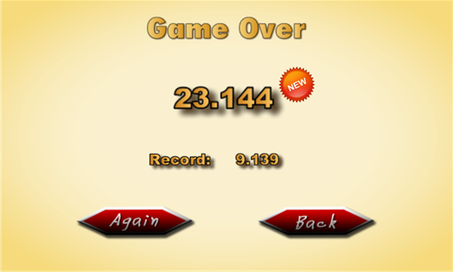

4.4、游戏帮助界面
游戏帮助界面，介绍游戏的玩法。
